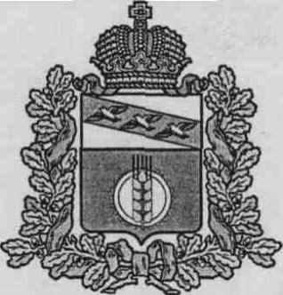

АДМИНИСТРАЦИЯ
КУРЧАТОВСКОГО РАЙОНА КУРСКОЙ ОБЛАСТИ

П О С Т А Н О В Л Е Н И Е

От 24.01.2024г. № 36

О внесении изменений в постановление Администрации
Курчатовского района Курской области от 18.01.2023г. №24
«О формировании специализированного жилищного
фонда муниципального района «Курчатовский район»
Курской области для однократного предоставления
благоустроенных жилых помещений детям-сиротам
и детям, оставшимся без попечения родителей»

Руководствуясь ст. 43 Федерального закона от 06.10.2003г. №131-ФЗ «Об общих принципах организации местного самоуправления в Российской Федерации», и принимая во внимание Выписки из единого государственного реестра недвижимости об основных характеристиках и зарегистрированных правах на объект недвижимости, Администрация Курчатовского района Курской области

ПОСТАНОВЛЯЕТ:

- Пункт 2 постановления Администрации Курчатовского района Курской области от 18.01.2023г. №24 «О формировании специализированного жилищного фонда муниципального района «Курчатовский район» Курской области для однократного предоставления благоустроенных жилых помещений детям-сиротам и детям, оставшимся без попечения родителей» дополнить п.п. 2.17-2.20 следующего содержания:
«2.17. помещение, Площадь: 38.3 кв.м. Назначение: Жилое. Наименование: квартира №1. Номер, тип этажа, на котором расположено помещение: Этаж №1. Вид жилого помещения: Квартира. Кадастровый номер 46:12:030702:446, расположенное по адресу: Российская Федерация, Курская область, муниципальный район Курчатовский, сельское поселение Макаровский сельсовет, деревня Мосолово, д. 13в, квартира 1;
2.18. помещение, Площадь: 38.3 кв.м. Назначение: Жилое. Наименование: квартира №2. Номер, тип этажа, на котором расположено помещение: Этаж №1. Вид жилого помещения: Квартира. Кадастровый номер 46:12:030702:447, расположенное по адресу: Российская Федерация, Курская область, муниципальный район Курчатовский, сельское поселение Макаровский сельсовет, деревня Мосолово, д. 13в, квартира 2;
2.19. помещение, Площадь: 38.3 кв.м. Назначение: Жилое. Наименование: квартира №3. Номер, тип этажа, на котором расположено помещение: Этаж №1. Вид жилого помещения: Квартира. Кадастровый номер 46:12:030702:448, расположенное по адресу: Российская Федерация, Курская область, муниципальный район Курчатовский, сельское поселение Макаровский сельсовет, деревня Мосолово, д. 13в, квартира 3;

2.20. помещение, Площадь: 38.3 кв.м. Назначение: Жилое. Наименование: квартира №4. Номер, тип этажа, на котором расположено помещение: Этаж №1. Вид жилого помещения: Квартира. Кадастровый номер 46:12:030702:449, расположенное по адресу: Российская Федерация, Курская область, муниципальный район Курчатовский, сельское поселение Макаровский сельсовет, деревня Мосолово, д. 13в, квартира 4;
- Постановление вступает в силу со дня подписания и подлежит официальному опубликованию в сети интернет.

Глава района А.В.Ярыгин

